**Docentenhandleiding**

|  |  |
| --- | --- |
| **Onderwerp** | Weimarrepubliek, Beurskrach, Adolf Hitler en populisme |
| **Activiteit** | Mysterieopdracht over populisme door de tijd heen (opkomst Adolf Hitler) |
| **Tijdsduur** | Eén lesuur (50-60 min) |
| **Niveau** | Bovenbouw vmbo/ havo of vwo |
| **Beginsituatie** | ***Stof die behandeld hoort te zijn:***   * Eerste Wereldoorlog * Weimarrepubliek * Fascisme * Beurskrach |
| **Instrueren** | ***De opdracht bestaat uit drie delen:***   1. In deel A leren de leerlingen wat populisme betekent. (10-15 min) 2. In deel B (30 min) verdiepen de leerlingen zich a.d.h.v. van onderzoeksvragen in de opkomst van Adolf Hitler 3. In deel C (15 min) worden de antwoorden besproken en het groepsproces geëvalueerd. |
| **Uitvoeren** | 1. In deel A kijken leerlingen een YouTube filmpje over definitie van populisme . 2. In deel B maken de leerlingen een mysterie opdracht over de opkomst van Adolf Hitler 3. In deel C wordt de opdracht en het geleerde nabesproken. Dit in de vorm van een onderwijsleergesprek. |
| **Nabespreken** | In deel A wordt de filmopdracht over populisme besproken. In deel B wordt zowel de hoofdvraag als de deelvragen besproken. Verder zal in deel C de opkomst van Hitler en de link tot het populisme worden besproken |

**Gebruikte literatuur**

* Dassen, P. (2021) *De Weimarrepubliek 1918-1933: Over de kwetsbaarheid van de democratie*. Amsterdam
* Flikkenschild, R. (2012) Adolf Hitler: *Zijn NSDAP als Populistische Partij*. Universiteit Utrecht
* Vries, J. de (red.), *Actief Historisch Denken: Opdrachten voor activerend geschiedenisonderwijs*. Boxmeer

Inhoud

**Inleiding** 2

**Deel A: Filmopdracht populisme (15 min)** 3

**Deel B: Mysterieopdracht (30 min)** 5

Bronnenblad mysterieopdracht 8

**Deel C: Nabespreken opdracht (15 min)** 18

ANTWOORDMODEL 19

# **Inleiding**

Lijst Pim Fortuyn behaalde 26 zetels in de Tweede Kamerverkiezing van 2002, Forum voor Democratie behaalde door de Provinciale verkiezingen van 2019 twaalf zetels de Eerste kamer en de BoerenBurgerBeweging overtrof dit resultaat in 2023 met 16 zetels. Hetzelfde jaar wist de PVV in de Tweede Kamerverkiezingen van 2023 wel 37 zetels te behalen. De genoemde partijen in dit overzichtje zijn allemaal voorbeelden van populistische partijen die de afgelopen 20 jaar veel invloed in de Nederlandse politiek wisten te vergaren. Ook buiten Nederland zijn er ook populisten in opmars zoals Donald Trump (Amerika) of Javier Milei (Argentinië). Daar heb je dat woord weer ‘populisme’, het lijkt wel versmolten te zijn met de 21e -eeuw. Daar heb je dat woord weer ‘populisme’, het lijkt wel versmolten te zijn met de tijd waarin jij opgroeit. Je hoort en ziet het woord waarschijnlijk vaak je op de social/ traditionele media kanalen. Je vraagt je waarschijnlijk af: “*In wat voor bizarre tijd leef ik nou?*”. Het klopt sowieso wel dat je in een bijzondere tijd leeft, maar het populisme is daarnaast van alle tijden. Door de eeuwen heen zijn er tal van populisten geweest en de voormalige Duitse dictator Adolf Hitler (1889-1945) is in deze lijn een bekend historisch voorbeeld. In zijn politieke opkomst ga je je verdiepen. Hierbij staan twee vragen centraal: ‘*Wat is een populist en waarom stemden mensen op Adolf Hitler?*’ Deze twee vragen staan in deze lesbrief centraal.

De opdracht bestaat uit drie delen. In deel A leer je wat het begrip populisme betekent en waarom populisten succesvol kunnen zijn. Vervolgens moet je dit begrip toepassen in deel B, want met een groepje ga je een klein historisch onderzoek naar de politieke opkomst van Adolf Hitler doen. Tot slot zullen de antwoorden van dit onderzoek in deel C worden besproken. Daarnaast maken jullie van het groepsproces een evaluatie.

# **Deel A: Filmopdracht populisme (15 min)**

Om te begrijpen wat populisme is en waarom het zo succesvol kan zijn, kijken jullie onderstaande video’s. Hierbij maken jullie vragen en deze zorgen ervoor dat je beter snapt wat populisme inhoud. Tevens maken jullie een korte samenvatting van ieder filmpje, dit aan de hand van leidende vragen.

**Opdracht I:** Filmopdracht over de kenmerken van populisme

**Link**: <https://schooltv.nl/video-item/populisme-wat-is-dat-precies-zeggen-wat-het-volk-wil-horen>

(3:04)

1. Van welk woord komt populisme af?

……………………………………………………………………………………………………………………………………..

1. Namens wie praat een populistisch?

……………………………………………………………………………………………………………………………………..

1. Wie is de vijand?

……………………………………………………………………………………………………………………………………..

1. Wat is er nodig voor de mobilisatie van het volk?

……………………………………………………………………………………………………………………………………..

1. Noem één bekende populistische politicus.

……………………………………………………………………………………………………………………………………..

1. Is populisme altijd rechts? Leg je antwoord uit.

……………………………………………………………………………………………………………………………………..

1. Wat is populisme eigenlijk?

……………………………………………………………………………………………………………………………………..

1. Welke twee kritiekpunten noemt de presentator over het populisme?
2. ………………………………………………………………………………………
3. ………………………………………………………………………………………**Opdracht II:** Samenvatting

Maak een samenvatting over wat populisme inhoud. Uit je samenvatting wordt duidelijk dat:

* Uit welke drie kenmerken populisme bestaat
* In hoeverre populisme altijd rechts is
* Welke kritiekpunten over populisme zijn

……………………………………………………………………………………………………………………………………..……………………………………………………………………………………………………………………………………..……………………………………………………………………………………………………………………………………..……………………………………………………………………………………………………………………………………..…………………………………………………………

**Opdracht III:** Filmopdracht over het succes van populisme

**Link**: [POLITIEK in 5 min: Waarom zijn populistische politici nu zo succesvol? - YouTube](https://www.youtube.com/watch?v=b5OgW0HWBTE) (5:17)

1. Waarom is de elite schuld aan populisme? Geef één voorbeeld.

………………………………………………..………………………………………………………………………………………………

1. Welke rol speelt de media bij het succes van populisme?

………………………………………………..………………………………………………………………………………………………

1. Waarom is populisme een gevolg van de media?

………………………………………………..………………………………………………………………………………………………

1. Welke rol speelt de mentaliteitsverandering?

………………………………………………..………………………………………………………………………………………………

1. Welke rol speelt de ideologiecrisis bij het succes van populisme?

………………………………………………..……………………………………………………………………………………………

1. Waarom kan een populist ook de democratie versterken?

………………………………………………..…………………………………………………………………………………

**Opdracht IV**: Klassikale bespreken antwoorden opdracht

De antwoorden van dit onderdeel zullen nu klassikaal besproken worden.

# **Deel B: Mysterieopdracht (30 min)**

Nu jullie weten wat de kenmerken van populisme zijn en waarom het succesvol kan zijn om je doelen te behalen, gaan jullie in twee rondes kijken naar zeventien bronnen over de opkomst van Adolf Hitler in de Weimarrepubliek. Hiervoor maken jullie eerst een groepje van drie tot vier leerlingen. Vervolgens heeft iedereen een van de onderstaande hoofdrollen.

**De hoofdrollen**

**De groepsleider**: De leider stuurt het proces aan en verdeelt de onderzoeksvragen op. Daarbij deelt hij op wie welke bron leest.

**De schrijfbaas** (kunnen er twee zijn): De schrijver schrijft de antwoorden op het uitgedeelde blad.

**De kennisspion**: Deze spion mag bij andere groepjes langsgaan en kijken wat zij op hun opdrachtenblad schrijven. Ook mag deze geheime agent met andere leerlingen in gesprek gaan en informatie vergaren.

**De contactpersoon**: Deze leerling heeft als rol om in contact te blijven met de leraar en hem te blijven informeren over het groepsproces. Ook maakt hij aantekeningen over hoe de samenwerking gaat.

**Ronde 1: Selectie van bronnen**

Allereerst moet ieder van jullie de bronnen lezen en bekijken. Daarna gaan jullie bepalen welke bronnen jullie denken nodig te hebben om de vragen te beantwoorden. Het kan zijn dat jullie een bron voor meerdere vragen nodig hebben. Maar probeer nu eerst een indeling te maken. Daarvoor hebben jullie 15 minuten de tijd.

***Deelvragen:***

1. *Welke kenmerken van populisme zijn van toepassing op de opkomst van Adolf Hitler?*

Bij deze deelvraag verwachten wij de volgende kaartjes te gaan gebruiken:

............................................................................................................................................................................................................................................................................

1. *Waarom was Adolf Hitler populair onder de Duitse bevolking?*

Bij deze deelvraag verwachten wij de volgende kaartjes te gaan gebruiken:

................................................................................................................................................................................................................................................................................

1. *Welke politieke en sociaaleconomische omstandigheden waren er in de Weimarrepubliek (1918-1933)?*

Bij deze deelvraag verwachten wij de volgende kaartjes te gaan gebruiken:

...............................................................................................................................................................................................................................................................................

**Ronde 2: Beantwoorden deelvragen**

Nu gaan jullie met elkaar overleggen en samen antwoord geven op de deelvragen en daarna op de hoofdvraag. Bij alle vragen geven jullie aan welke bronnen jullie hebben gebruikt. Daarvoor hebben jullie 15 minuten de tijd.

***Deelvragen:***

1. *Welke kenmerken van populisme zijn van toepassing op de opkomst van Adolf Hitler?*

Ons antwoord op de deelvraag is: ................................................................................................................................................................................................................................................................................................................................................................................................................................................................................................................................................................

Hiervoor zijn de volgende kaartjes gebruikt:

…………………………………………………………………………………………………..

1. *Waarom was Adolf Hitler populair onder de Duitse bevolking?*

Ons antwoord op de deelvraag is:

........................................................................................................................................................................................................................................................................................................................................................................................................................................................................................................................................................................................................................................................................................................

Hiervoor zijn de volgende kaartjes gebruikt:

…………………………………………………………………………………………………..

1. *Welke politieke en sociaaleconomische omstandigheden waren er in de Weimarrepubliek (1918-1933)?*

Ons antwoord op de deelvraag is:

........................................................................................................................................................................................................................................................................................................................................................................................................................................................................................................................................................................................................................................................................................................

Hiervoor zijn de volgende kaartjes gebruikt:

…………………………………………………………………………………………………..

***Hoofdvraag:***

Omschrijf in enkele zinnen in hoeverre Adolf Hitler als populist succesvol en welke factoren hieraan bij droegen

.............................................................................................................................................................................................................................................................................................................................................................................................................................................................................................................................................................................................................................................................................................................................................................................................................................................................................................................................................................................................................................................................................................................................................................................................................................................................................................................................................................................................................................................................................................................................................................................................................................................................................................. ......................................................................................................................................................................................................................................................................................................................................................................................................................................................................................................

En daarvoor hebben wij de volgende kaartjes gebruikt:

................................................................................................................................................................................................................................................................................................................................................................................................................................................................................................................................................................

## Bronnenblad mysterieopdracht

**Bron 1:** Het verdrag van Versailles

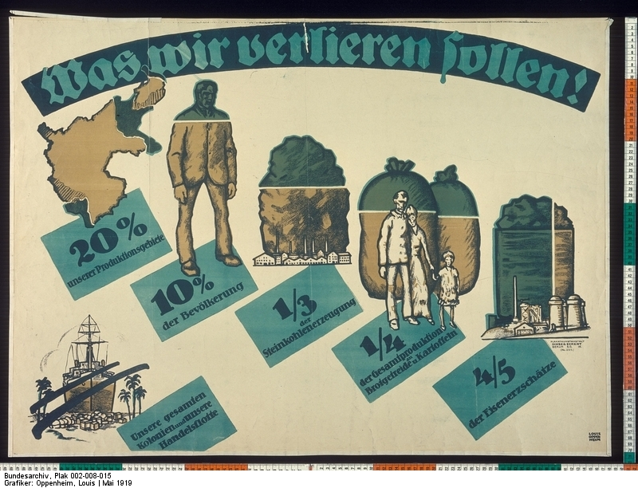

**Omschrijving**: Pamflet uit mei 1919 over wat Duitsland verliest door het Verdrag van Versailles. Het verdrag zag men als vernedering.

***Vertaling Duitse tekst (vrij vertaald):***

***Unserer produktionsgebiete:*** Ons productiegebied

***Der Bevolkerung:*** De bevolking

***Der Steinkohlenerzeugung:*** De steenkolenproductie

***Der Gesamtproduktion Brotgereide und Kartoffeln:*** De gezamenlijke graan- en aardappelproductie

***Der Eisenererzschätze:*** De ijzerertsmijnen

***Unsere gesamten Kolonien und unsere Handelsflotte:*** Onze gezamenlijke kolonien en onze handelsvloot

**Bron**: Duitsland Instituut

**Bron 2**: Een levensloop van een Freikorps (paramilitair) soldaat in de Weimarrepubliek

Met 16 jaar oorlogsvrijwilliger in het Garde-Füsilier-regiment. Op zijn 18e actieve tweede luitenant in het 46e infanterieregiment. Somme, Vlaanderen, tankslag, maartoffensieven (1918), defensieve veldslagen, grensverdediging, Brigade Ehrhardt, Kapp-putsch, Boven-Silezië. Schwarze Reichswehr (illegale paramilitaire organisatie). Feldhernhalle (1923, de mislukte Hitlerputsch). Viermaal gewond, zwaar beschadigd door de oorlog. Zesmaal veroordeeld.(..) Tot 1925 leider van een vrijkorps en van een paramilitaire eenheid (‘Wehrverband’). In de ‘Ruhrstrijd’ (maart 1920) leider van een actieve sabotagegroep.

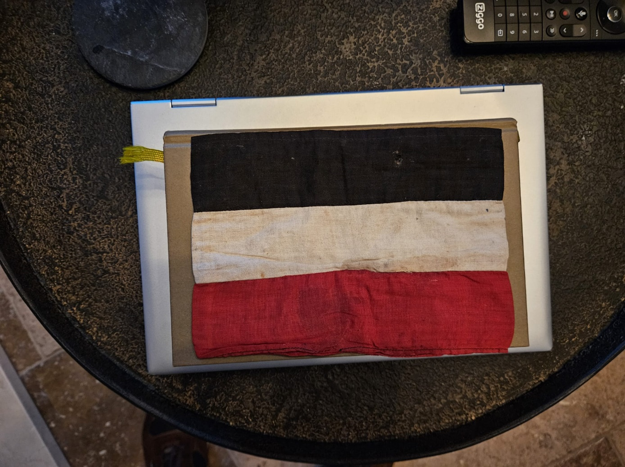

**Links**: Foto van een armband die gedragen werd door leden van een Freikorps. Het is de vlag het Duitse keizerrijk en hiermee lieten ze zien dat ze het niet eens waren met de Duitse republikeinse regering. Op zijn hoogtepunt waren 400.000 Duitsers lid van een Freikorps

**Bron**: Dassen, 2021, p. 131.

Foto afkomstig uit privé-archief

**Bron 3**: De kabinetten van de Weimarrepubliek

|  |  |
| --- | --- |
| **Kabinetten o.l.v.** | **Periode (1919-1933)** |
| Scheidemann | 13 februari- 20 juni 1919 |
| Bauer | 21 juni 1919-26 maart 1920 |
| Müller 1 | 27 maart-8 juni 1920 |
| Fehrenbach | 25 juni 1920-4 mei 1921 |
| Wirth I | 10 mei-22 oktober 1921 |
| Wirth II | 26 oktober 1921- 14 november 1922 |
| Cuno | 22 November 1922-12 augustus 1923 |
| Stressemann I | 13 augustus- 4 oktober 1923 |
| Stressemann II | 6 oktober- 23 november 1923 |
| Marx I | 30 november 1923-26 mei 1924 |
| Marx II | 3 juni-15 december 1924 |
| Luther I | 15 januari- 5 december 1925 |
| Luther II | 20 januari -12 mei 1926 |
| Marx III | 16 mei- 17 december 1926 |
| Marx IV | 29 januari 1927-12 juni 1928 |
| Müller II | 28 juni 1928-27 maart 1930 |
| Brüning I | 30 maart 1930-7 oktober 1931 |
| Brüning II | 10 oktober 1931-30 mei 1932 |
| Von Papen | 1 juni- 17 november 1932 |
| Von Schleichter | 3 december 1932-28 januari 1933 |
| Hitler | 30 januari 1933; vanaf 24 maart dictatoriale volmachten |

**Bron**: Dassen, 2021, p. 577

**Bron 4**: Hyperinflatie

Begin januari 1923 besloot Frankrijk het Ruhrgebied, het belangrijkste Duitse industriegebied, te bezetten om nieuwe herstelbetalingen af te dwingen. Arbeiders en ambtenaren in dit gebied gingen uit protest in staking en werden toch doorbetaald door de Duitse overheid. De inflatie werd hierdoor volstrekt onbeheersbaar

*rijs van* *1 kilo* *brood:*

|  |  |
| --- | --- |
| December 1921: | 4 Mark |
| December 1922: | 163 Mark |
| Januari 1923: | 250 Mark |
| April 1923: | 474 Mark |
| Augustus 1923: | 69.000 Mark |
| November 1923: | 201.000.000.000 Mark |

**Bron**: Duitslandinstiuut

**Bron 5**: Herstelbetalingen

Duitsland kreeg alle schuld van het uitbreken van de Eerste Wereldoorlog. Als straf moesten zij de Geallieerden in totaal 132 miljard goudmark (30 miljard euro) betalen, ook wel artikel 231 in het Verdrag van Versailles. Dit bedrag zou voor 1957 betaald moeten zijn (waarvan 82 miljard goudmark niet werkelijk betaald hoefde te worden).

**Bron**: Dassen, 2021, p.116

**Bron 6:** Werkloosheidcijfers 1929-1933 in Duitsland

|  |  |  |  |  |  |
| --- | --- | --- | --- | --- | --- |
|  | **1929** | **1930** | **1931** | **1932** | **1933** |
| **Aantal werklozen (in miljoenen)** | 1.9 | 3.7 | 5.1 | 5.3 | 6 |
| **Percentage werklozen (in % van de beroepsbevolking** | 9.6 | 15,7 | 24 | 30 | 26 |

**Bron**: Dassen, 2021, p. 448

**Bron 7**: Verkiezingsposter uit 1932 van de NSDAP

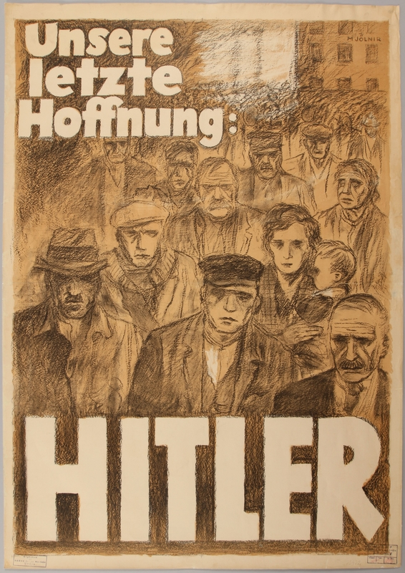

**Vertaling**: Onze laatste hoop: Hitler!

**Bron**: United States Holocaust Memorial Museum

**Bron 8**: Verkiezingsposter uit circa 1930

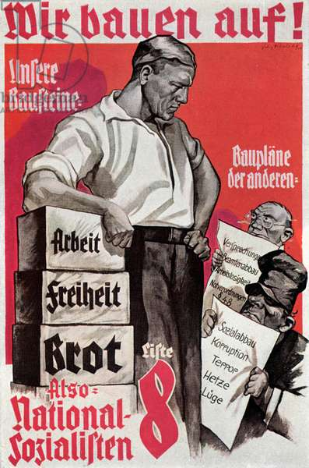

**Vertaling**: ‘Wij bouwen op’. De ‘bouwstenen’ van de nazi’s zijn werk: ‘werk, vrijheid en brood’. De ‘bouwplannen van anderen’ zijn: ‘beloften, inkrimping van ambtenaren, werkeloosheid, noodverordeningen’. *Rechtsonder* op de poster staat op de bladen afbraak van de sociale zekerheid, corruptie, terreur, lastercampagne en leugens’.

**Bron**: Dassen, 2021, p. 451

**Bron 9**: Een ooggetuige van een speech van Hitler uit 1920

Hans Frank (1900-1946) schreef het volgende over een speech van Hitler:

“In die tijd was hij gewoon een grandioze volksredenaar zonder weerga. Het was volstrekt anders dat wat je op andere bijeenkomsten te horen kreeg. Zijn was methode was volstrekt helder, eenvoudig. Hij sprak meer dan twee en half uur, vaak onderbroken door een stormachtige applaus,- en men had nog uren naar hem kunnen luisteren. Hij sprak alles uit wat hem en ons ten diepste bezighield. Inhoudelijk was hij zeker niet origineel, maar hij was geroepen de spreekbuis van het volk te worden. Hij verborg niets van de verschrikking, de nood en vertwijfeling waar Duitsland voor stond.

**Bron**: Dassen, 2021, p. 510

**Bron 10**: Een man van het volk

Georg Zeidier schreef in de Abelpapers over de aantrekkingskracht van Hitler volgende:

“Wij oude nationaalsocialisten zijn niet uit verstandelijke overwegingen en na lange overwegingen bij de SA gegaan, wij hebben Hitler zuiver gevoelsmatig gevonden. Wij hebben in ons hart vanzelf ervaren: Hitler, jij bent onze man, je praat als een frontsoldaat en als mens, je weet waarover je het hebt, je was zelf arbeider, je hebt net als wij in de penarie gezeten, niet als hoog dier- nee, net zoals wij als onbekende soldaat- jij zet je met je hele persoonlijkheid, met heel je hart in voor de Duitse mens, je wilt het beste voor Duitsland, niet omdat je daar voordeel van hebt, omdat je iets voor jezelf wil,- nee, omdat je niet anders kunt, omdat je je zoals fatsoenlijk een eerlijk mens uit de meest innerlijke overtuiging moet handelen. Wie Hitler eenmaal in het oog heeft gekregen en wie hem eenmaal heeft gehoord, komt niet meer van hem los.

**Bron**: Dassen, 2021, p. 518

**Bron 11:** Het belang van *Volksgemeinschaft* (eenheid in het volk)

In zijn politieke testament schreef de oude Rijkspresident Paul von Hindenburg (1847-1934), uit mei 1934, aan het einde van zijn leven:

Mijn kanselier Adolf Hitler en zijn beweging hebben met het grote doel om het Duitse volk tot innerlijke eenheid samen te brengen, voorbij alle stands- en klassenverschillen, een beslissende stap van historische betekenis gezet. Ik neem afscheid van mijn Duitse volk in goede hoop dat wat ik in 1919 vurig verlangde en dat in een lang rijpingsproces leidde naar 30 januari 1933, zich zal ontwikkelen tot een volledige vervulling en voltooiing van de historische missie van ons volk.

**Bron**: Dassen, 2021, p. 507

**Bron 12**: Hitler over de Duitse regering

In 1927 sprak Hitler van de ‘verfoeide’ regering van de ‘November Misdadigers’ en de van Joden doordrenkte ‘Republiek van het Verraad’. De regering zou verantwoordelijk zijn voor de Duitse nederlaag in de Eerste Wereldoorlog en hebben ingestemd met – in de ogen van de NSDAP – veel te hoge herstelbetalingen.64 De partij noemde de zittende regering aan het eind van de jaren twintig consequent denigrerend ‘het Stelsel’. Volgens Hitler zou het Verdrag van Versailles er nooit gekomen zijn, als ‘het Stelsel’ het Rijk niet ondermijnd, vernietigd en verraden had. Diezelfde zittende regering had de Novemberrevolutie van 1918 voorbereid en doorgedreven of althans aanvaard en verdedig

**Bron**: Flikkenschild, 2012, p. 25

**Bron 13**: Vrouwen over Hitler

Hertha von Reuss had in 1920 een bijeenkomst met Hitler bezocht die haar zeer enthousiast had gemaakt.

“Sinds die dag had Duitsland zijn leider en redder. Ook heb ik sindsdien propaganda voor hem gemaakt, gestreden, gewerkt en ook graag offers gebracht. Juist wij vrouwen konden nu eindelijk weer werkelijk helpen.”

**Bron**: Dassen, 2021, p. 299

**Bron 14:** Verkiezingsposter van de NSDAP uit 1924

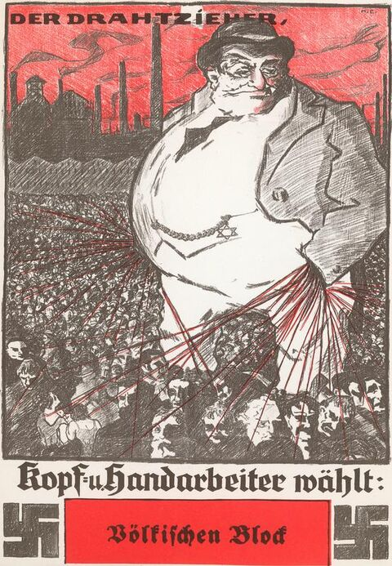

**Omschrijving**: De poster toont een afbeelding van een groot figuur (een karikatuur van een Jood) met een bolhoed, jas en een ketting met een Davidster. Het figuur staat in een grote menigte van anonieme mensen, met veel draden die de handen verbinden met de mensen in de menigte. Op de achtergrond is een fabrieksgebouw te zien en een rode lucht. Onderaan de poster is een rood bord met de tekst "Völkischen Block" geplakt. De titel betekent: manipulator

**Bron**: Leo Baeck Institute

**Bron 15:** Dolkstootlegende

Peter Emig schreef in zijn bijdrage voor de Abelpapers het volgende over het verlies van de Eerste Wereldoorlog:

“We hoorden dat Duitsland de oorlog heeft verloren, maar begrepen dat niet. Waar bleef dan de intocht van de Fransen door de Brandenburger Tor? Wij hadden nooit iets van vijandelijke soldaten gezien. Wij wisten alleen dat de Duitse leger diep in Rusland en Frankrijk stonden, geen vreemde soldaten op Duitse bodem, en toch hadden wij de oorlog verloren?

**Bron**: Dassen, 2021, p.181

**Bron 16**: Een verklaring van Hitler

Een veelvoorkomende klacht over de periode na 1918 was dat Joden hoge maatschappelijke posities bekleedden . In zijn boek *Mein Kampf* verklaart Hitler deze tendens.

“Als gevolg van de door het Joodse grootkapitaal gezwollen mammoetbedrijven, waarin de werkgever net zo goed als slaaf van het grootkapitaal is, als zijn arbeider op een boerderij of zijn gemechaniseerde handwerksman”

**Bron**: Dassen, 2021, p. 204

**Bron 17**: Antisemitisme in de Weimarrepubliek

Het antisemitisme werd vanaf 1918 breder gedragen door alle lagen van de Duitse samenleving. Ook was de toon feller en agressiever tegenover Joden geworden. Bovendien werden zij nog meer dan voor de oorlog als zondebokken gezien voor alle ellende in Duitsland. Tevens was er sprake van fysiek geweld tegenover Joden.

Over bovenstaande ontwikkeling schreef de Duitse schrijver Thomas Mann (1875-1955) in 1918 het volgende: “Er waait een pogromlucht, ook in Duitsland.”

**Bron**: Dassen, 2021, p. 179

# **Deel C: Nabespreken opdracht (15 min)**

In deel B hebben jullie de hoofd- en deelvragen beantwoord over de opkomst van Hitler. Deze gaan we eerst bespreken. Daarna evalueren we kort hetgeen wat je geleerd hebt.

**Deel 1:** Beantwoording hoofd- en deelvragen

|  |  |
| --- | --- |
| **Vraag** | **Antwoord** |
| 1. *Welke kenmerken van populisme zijn van toepassing op de opkomst van Adolf Hitler?* |  |
| 1. *Waarom was Adolf Hitler populair onder de Duitse bevolking?* |  |
| 1. *Welke politieke en sociaaleconomische omstandigheden waren er in de Weimarrepubliek (1918-1933)?* |  |
| **Hoofdvraag**: In hoeverre was Adolf Hitler als populist succesvol en welke factoren droegen hieraan bij? |  |

**Deel 2:** Terugblik opdracht

In deze opdracht heb je geleerd over wat populisme is en de opkomst van Adolf Hitler in de Weimarrepubliek. Daarnaast heb je samengewerkt met een aantal klasgenoten en jullie contactpersoon zal door middel van onderstaande vragen het groesproces evalueren.

***Een korte terugblik***

Inhoudelijk:

* Leg uit wat populisme is, gebruik hierbij de kenmerken.
* Wat maakte Adolf Hitler populair in de Weimarrepubliek?
* Verklaar zijn opkomst aan de hand de omstandigheden in de Weimarrepubliek

Groepsproces

* Hoe vond je het samenwerken gaan? Waarom?
* Hoe vond je dat je rol hebt uitgevoerd? Waarom?
* Wat was makkelijk aan de opdracht? Waarom?
* Wat was lastig/ moeilijk? Waarom?
* Wat zal je onthouden van deze opdracht?

# ANTWOORDMODEL

Deel A: Filmopdracht populisme (15 min)

Om te begrijpen wat populisme is en waarom het zo succesvol kan zijn, kijken jullie onderstaande video’s. Hierbij maken jullie vragen en deze zorgen ervoor dat je beter snapt wat populisme inhoud. Tevens maken jullie een korte samenvatting van ieder filmpje, dit aan de hand van leidende vragen.

**Opdracht I:** Filmopdracht over de kenmerken van populisme

**Link**: https://schooltv.nl/video-item/populisme-wat-is-dat-precies-zeggen-wat-het-volk-wil-horen (3:04)

1. Van welk woord komt populisme af?

Populus

1. Namens wie praat een populistisch?

Het volk

1. Wie is de vijand?

De elite

1. Wat is er nodig voor de mobilisatie van het volk?

Een charismatische leider

1. Noem één bekende populistische politicus.

Geert Wilders, Trump of andere voorbeelden

1. Is populisme altijd rechts? Leg je antwoord uit.

Nee, het kan ook links zijn. Bijvoorbeeld communisten of Bernie Sanders en andere voorbeelden.

1. Wat is populisme eigenlijk?

Een politiek gereedschap voor

1. Welke twee kritiekpunten noemt de presentator over het populisme?

1. Populisten leveren vooral kritiek en hebben geen goede oplossingen

2. ze zaaien verdeeldheid

**Opdracht II:** Samenvatting

Maak een samenvatting over wat populisme inhoud. Uit je samenvatting wordt duidelijk dat:

* Uit welke drie kenmerken populisme bestaat
* In hoeverre populisme altijd rechts is
* Welke kritiekpunten over populisme zijn

1. Spreekt namens het volk
2. Tegen de elite
3. Charismatisch leider

Het is zowel links als recht

Ze zaaien verdeeldheid en hebben vaak geen goede oplossing voor problemen

**Opdracht III:** Filmopdracht over het succes van populisme

**Link**: [POLITIEK in 5 min: Waarom zijn populistische politici nu zo succesvol? - YouTube](https://www.youtube.com/watch?v=b5OgW0HWBTE) (5:17)

1. Waarom is de elite schuld aan populisme? Geef één voorbeeld.

De elite is teveel een kaste geworden. Ze hebben weinig gevoel met het gewone volk en hebben thema’s die daarbij verwaarloosd.

1. Welke rol speelt de media bij het succes van populisme?

De media is gecommercialiseerd en focust zich op vermaak. Dus ze focussen zich op rare dingen en dat verkoopt. Mensen worden niet opgevoed.

1. Waarom is populisme een gevolg van de media?

De media is anti elite geworden

1. Welke rol speelt de mentaliteitsverandering?

De kiezer is niet meer gezagsgetrouw. Men vindt dat ze zelf ook een oordeel hebben en dat is waarheid.

1. Welke rol speelt de ideologiecrisis bij het succes van populisme?

Niemand hoort ergens meer bij en is op zoek naar een nieuwe antwoorden of leiders. Men is het vertrouwen in politici kwijt

1. Waarom kan een populist ook de democratie versterken?

Het geeft een stem aan mensen die zich benadeeld voelen door globalisatie. Mensen kunnen er meer betrokken door worden.

**Opdracht IV**: Klassikale bespreken antwoorden opdracht

De antwoorden van dit onderdeel zullen nu klassikaal besproken worden.

Deel B: Mysterieopdracht (30-40 min)

Nu jullie weten wat de kenmerken van populisme zijn en waarom het succesvol kan zijn om je doelen te behalen, gaan jullie in twee rondes kijken naar 17 bronnen over de opkomst van Adolf Hitler in de Weimarrepubliek.

**Ronde 1: Selectie van bronnen**

Allereerst moet ieder van jullie de bronnen lezen en bekijken. Daarna gaan jullie bepalen welke bronnen jullie denken nodig te hebben om de vragen te beantwoorden. Het kan zijn dat jullie een bron voor meerdere vragen nodig hebben. Maar probeer nu eerst een indeling te maken. Daarvoor hebben jullie tien minuten de tijd.

***Deelvragen:***

1. *Welke kenmerken van populisme zijn van toepassing op de opkomst van Adolf Hitler?*

Bij deze deelvraag verwachten wij de volgende kaartjes te gaan gebruiken

9, 10, 11, 12, 13 , 14, 16

1. *Waarom was Adolf Hitler populair onder de Duitse bevolking?*

Bij deze deelvraag verwachten wij de volgende kaartjes te gaan gebruiken:

7, 8, 11, 13, 15, 17

*3. Welke politieke en sociaaleconomische omstandigheden waren er in de Weimarrepubliek (1918-1933)?*

Bij deze deelvraag verwachten wij de volgende kaartjes te gaan gebruiken:

1, 2, 3, 4, 5, 6, 17

**Ronde 2: Beantwoorden deelvragen**

Nu gaan jullie met elkaar overleggen en samen antwoord geven op de deelvragen en daarna op de hoofdvraag. Bij alle vragen geven jullie aan welke bronnen jullie hebben gebruikt. Daarvoor hebben jullie twintig minuten de tijd.

***Deelvragen:***

1. *Welke kenmerken van populisme zijn van toepassing op de opkomst van Adolf Hitler?*

**Ons antwoord op de deelvraag is: Alle kenmerken zijn van toepassing. Men spreekt over hem als een charismatische leider en dat hij namens het volk spreekt. Daarnaast schetst hij de elite negatief af als slavendrijvers en corrupt.**

**Antwoorden die bovenstaande lijken, zijn ook goed**

Hiervoor zijn de volgende kaartjes gebruikt:

Zie kaartjes uit vorige ronde 1

1. *Waarom was Adolf Hitler populair onder de Duitse bevolking?*

Ons antwoord op de deelvraag is:

**Er was veel boosheid onder de Duitser over het verdrag van Versailles. Zo had Duitsland de oorlog nog niet verloren. Daarnaast werd Hitler als laatste hoop gezien om alle problemen op te lossen. Ook zouden de Duitsers benadeeld zijn door hun politici. Verder was er onder de Duitsers al sprake van antisemitisme en de Nazi partij deed allerlei beloftes.**

**Antwoorden die bovenstaande lijken, zijn ook goed**

Hiervoor zijn de volgende kaartjes gebruikt:

Zie kaartjes uit ronde 1

1. *Welke politieke en sociaaleconomische omstandigheden waren er in de Weimarrepubliek (1918-1933)?*

Ons antwoord op de deelvraag is:

**In de Weimarrepubliek waren veel problemen zoals weinig politieke stabiliteit. Ook was er veel inflatie en werkeloosheid. Daarnaast moest Duitsland herstelbetalingen doen. Verder waren er allerlei paramilitaire groepen actief**

**Antwoorden die bovenstaande lijken, zijn ook goed**

Hiervoor zijn de volgende kaartjes gebruikt:

Zie kaartjes ronde 1

***Hoofdvraag:***

Omschrijf in enkele zinnen in hoeverre Adolf Hitler als populist succesvol en welke factoren hieraan bij droegen

Adolf Hitler was zeker een populist. Hij schetste elite negatief af, hij sprak naar eigen zeggen namens het volk en hij was voor veel Duitsers erg charismatisch.

Factoren

* Voorbeelden uit deelvraag 2 omtrent zijn populariteit
* Voorbeelden uit deelvraag 3 omtrent de omstandigheden in Duitsland

En daarvoor hebben wij de volgende kaartjes gebruikt:

Passende kaartjes uit deel B

**Deel C: Nabespreken opdracht (5-10 min)**

In deel B hebben jullie de hoofd- en deelvragen beantwoord over de opkomst van Hitler. Deze gaan we eerst bespreken. Daarna evalueren we kort hetgeen wat je geleerd hebt. **ZIE DEEL B voor antwoorden**

Beantwoording vragen

|  |  |
| --- | --- |
| 1. *Welke kenmerken van populisme zijn van toepassing op de opkomst van Adolf Hitler?* |  |
| 1. *Waarom was Adolf Hitler populair onder de Duitse bevolking?* |  |
| 1. *Welke politieke en sociaaleconomische omstandigheden waren er in de Weimarrepubliek (1918-1933)?* |  |
| **Hoofdvraag**: In hoeverre was Adolf Hitler als populist succesvol en welke factoren droegen hieraan bij? |  |

**Deel 2:** Terugblik opdracht

In deze opdracht heb je geleerd over wat populisme is en de opkomst van Adolf Hitler in de Weimarrepubliek. Daarnaast heb je samengewerkt met een aantal klasgenoten.

***Een korte terugblik***

Inhoudelijk:

* Leg uit wat populisme is, gebruik hierbij de kenmerken. Het is een politieke stroming waarbij iemand de elite negatief beschrijft. Daarnaast spreekt hij namens het volk en is hij charismatisch.
* Wat maakte Adolf Hitler populair in de Weimarrepubliek? Voorbeelden uit Deel B
* Verklaar zijn opkomst aan de hand de omstandigheden in de Weimarrepubliek

Zie hoofdvraag deel B

Dit kan per groepje verschillend zijn.

Groepsproces

* Hoe vond je het samenwerken gaan? Waarom?
* Hoe vond je dat je rol hebt uitgevoerd? Waarom?
* Wat was makkelijk aan de opdracht? Waarom?
* Wat was lastig/ moeilijk? Waarom?
* Wat zal je onthouden van deze opdracht?